Magnétisme et électromagnétisme.

1 : Le magnétisme.

11 : les aimants.

Ce sont des corps capables d’attirer le fer, le nickel, le cobalt et d’autres matériaux rares.

Si on passe un aimant à proximité de limaille de fer, cette dernière est attirée.

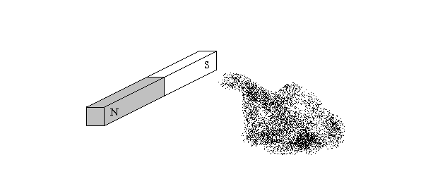
Prenons une boussole et approchons-la de l’aimant. L’aiguille de la boussole dévie, et ceci d’autant plus fort que la distance entre l’aimant et la boussole est faible.
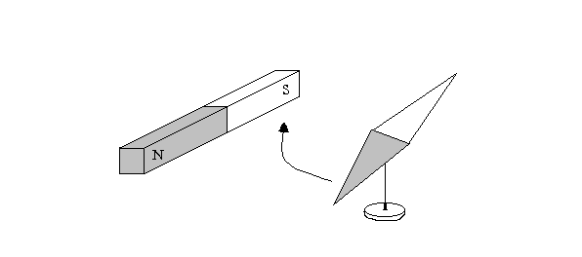

Présentons maintenant l’autre extrémité de l’aimant à la boussole. L’aiguille dévie mais dans l’autre sens.

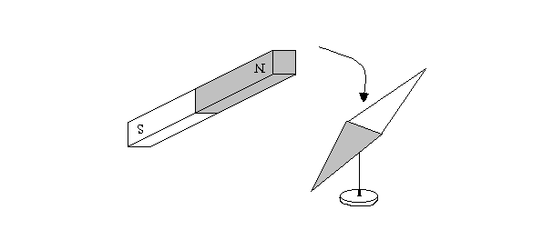

Enfin prenons un autre aimant et approchons les deux. Deux cas peuvent apparaître :
Les deux aimants se « collent » ;
Les deux aimants s’éloignent.

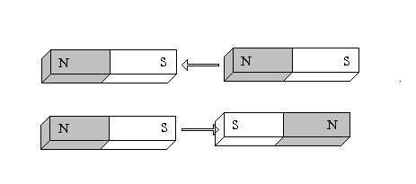

Deux pôles de noms différents s’attirent ; deux pôles de même nom se repoussent.

12 : Le champ magnétique.

En saupoudrant de la limaille de fer sur un aimant et sa périphérie, on constate que la limaille s’organise en lignes reliant les deux extrémités de l’aimant.

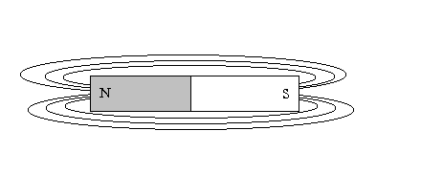

Ces lignes sont les lignes de champ.

Par convention les lignes de champ sortent de l’aimant par le pôle Nord et rentrent par le pôle Sud.

Par un point de l’espace, il ne passe qu’une seule ligne de champ.

13 : L’induction magnétique.

L’induction magnétique est l’intensité du champ magnétique en un point de l’espace. Elle est notée B et s’exprime en Tesla (T.

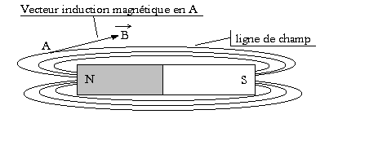
On représente le champ magnétique à l’aide d’un vecteur, appelé vecteur induction magnétique.

L’intensité du champ magnétique est le module du vecteur ;
La droite d’action du vecteur est la tangente à la ligne de champ ;
Le sens des lignes de champ définit le sens du vecteur.

Application : Dessinez les vecteurs induction magnétique au point A dans les cas suivants :

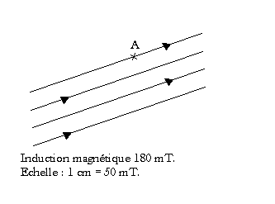

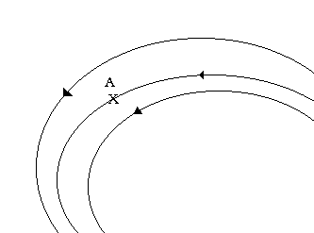Induction magnétique en A = 0,24 T

14 : Le flux magnétique.

C’est la quantité de champ magnétique transportée par un tube de champ. Elle se note φ (phi) et s’exprime en Webers (Wb).

φ = B x S x cos α

B : induction magnétique en Tesla; S : section du tube de champ en m²; α : angle formé par la normale à la section et les lignes de champ.

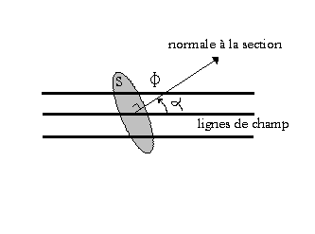
Application : quelle est la valeur du flux magnétique qui traverse une section carrée de 300 x 300 mm formant un angle de 60° avec les lignes de champ, si l’induction moyenne à cet endroit est de 0,28 T ?

2 : L’électromagnétisme.

C’est l’étude des phénomènes magnétiques dus aux interactions entre les courants électriques et les champs magnétiques.

Si on place une boussole près d’un conducteur alimentant un circuit, on constate que l’aiguille de la boussole dévie, que cette déviation est d’autant plus importante que l’intensité est grande, que l’aiguille dévie dans l’autre sens si on inverse le générateur et enfin que l’aiguille reprend sa position de départ quand le courant est interrompu.

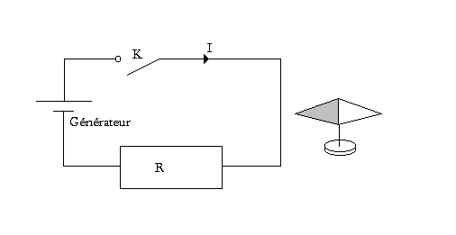
Un conducteur traversé par un courant électrique présente les mêmes effets magnétiques qu’un aimant.

Ces effets sont appelés effets électromagnétiques. Pour amplifier ces phénomènes, on enroule le conducteur en spires, créant ainsi une bobine.

21 : Le solénoïde.

C’est une bobine droite longue faite de spires jointives. Le champ magnétique obtenu est comparable à celui d’un barreau aimanté.

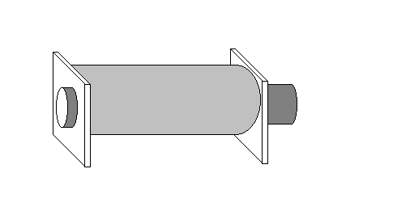
22 : L’induction créée par le solénoïde.

L’induction dans l’air ou le vide se note B₀ et s’exprime en Teslas (T).

Sa valeur est donnée par la formule :

B₀ = μ₀ x N x I/L

Avec μ₀ la perméabilité de l’air ( 4π x 10 –7), N le nombre de spires, I l’intensité en ampères et L la longueur du solénoïde en m.

Application : Quelle est la valeur de l’induction au centre d’une bobine solénoïde de 250m de longueur et comportant 350 spires, lorsqu’elle est parcourue par un courant de 5A ?

L’air, le vide, les autres matériaux non magnétiques sont peu perméables aux champs magnétiques.
Afin d’augmenter les effets magnétiques des bobines, on utilise des matériaux magnétiques dans la réalisation des machines électromagnétiques.

L’induction devient :

μ_{A} = μ₀ x μ_{R}

B = μ_{R} x B₀

Ou

B = μ₀ x μ_{R} x N x I/L

La perméabilité relative d’un matériau μR n’est pas constante, elle varie avec l’excitation magnétique.

H = N x I/L

Application: Quelle sera la valeur de l’induction créée au centre de la bobine solénoïde précédente, si l’air du noyau est remplacé par un noyau présentant une perméabilité relative μR = 185 ?

23 : Le flux total.

Si une bobine constituée de N spires est soumise à un flux magnétique φ, le flux embrassé par la bobine est :

φ_{T} = N x φ

C’est le flux propre de la bobine.

24 : L’inductance d’une bobine.

L’inductance d’un circuit est une grandeur qui caractérise le circuit et ceci indépendamment de l’intensité qui le traverse. Elle se note L et s’exprime en Henrys (H).

L = φ_{T} / I = μ₀ x N/L

Application: Quelle est l’inductance de la bobine précédente?

3 : Utilisation des phénomènes électromagnétiques.

31 : Les moteurs à courant continu.

Les moteurs électriques sont des systèmes qui transforment l’énergie électrique en énergie mécanique.

Le bobinage « inducteur » installé sur la partie fixe ( le stator) créé un champ magnétique constant.

Le bobinage « induit » installé sur la partie tournante ( le rotor) créé un autre champ magnétique.

Les quatre pôles créés produisent un système de forces entraînant le rotor en rotation.

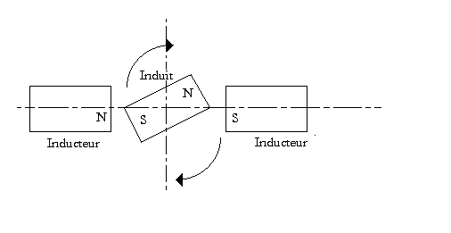
311 : L’induction.
Introduisons un aimant à l’intérieur d’une bobine solénoïde branchée à un ampèremètre à 0 central.

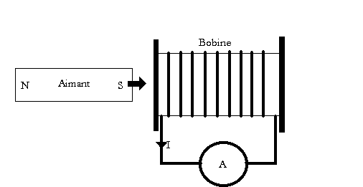
L’aiguille de l’ampèremètre dévie à l’introduction de l’aimant et dévie dans l’autre sens lors du retrait de l’aimant.

La déviation de l’aiguille de l’ampèremètre est d’autant plus importante que l’aiment est bougé rapidement.

312 : La force électromotrice induite.

C’est la tension qui apparaît aux bornes d’un enroulement lorsque celui-ci subit une variation de flux.

La valeur moyenne de cette fem dépend de la variation du flux dans le temps.

Elle se note E et s’exprime en volts (V).

E = - ΔφT / Δt

ΔφT : variation du flux total en Webers (Wb) ;
Δt : durée de variation du flux en seconde (s).

Application : Quelle est la fem induite aux bornes d’une bobine de 350 spires, si elle subit une variation de 45 Wb en 5 ms ?

32 : Les alternateurs.

Ce sont des systèmes qui transforment l’énergie mécanique en énergie électrique.

Le bobinage « inducteur » monté sur le rotor est entraîné en rotation par un moteur et crée un champ magnétique tournant.

Le bobinage « induit » installé sur le stator voit une variation de flux dans le temps. Une fem alternative de forme sinusoïdale apparaît alors aux bornes de l’induit.

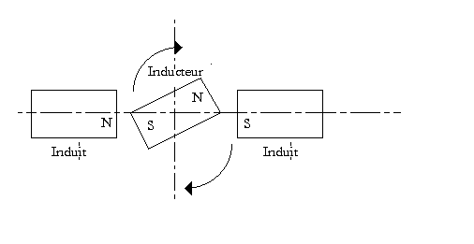

33 : Les contacteurs.

Le passage d’un courant électrique dans une bobine crée dans l’armature fixe une force portante qui attire l’armature mobile. Lorsque le circuit magnétique se ferme , les contacts changent d’état.

On appelle électro-aimant l’ensemble formé par la bobine et le circuit magnétique.

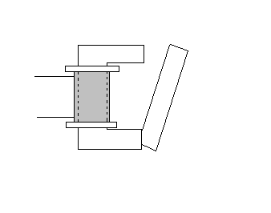
La force portante d’un électro-aimant est le poids maximal qu’il peut soulever.
Elle se note F et s’exprime en Newtons (N).

F = B² x S/(2μ₀)

Cette loi fournit la valeur maximale de la force qui s’exerce lorsque deux objets sont en contact avec un entrefer parfait.

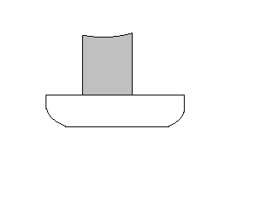
Dans la réalité, l’entrefer n’est pas parfait et il y a de l’air présent entre les deux surfaces. L’air étant peu perméable au champ magnétique, la force portante est plus faible.

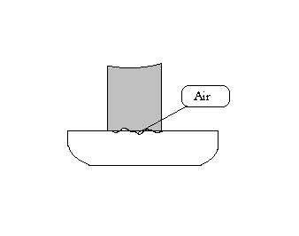
Application : Quel poids maximal peut soulever un aimant s’il présente une section rectangulaire de 6cm x 5cm et si l’ inductance magnétique sous chaque pôle est de 0,5T ?

Nom : Date : Groupe :

Evaluation.

Une bobine en forme de tore comportant 1900 spires a un diamètre intérieur de 28cm et un diamètre extérieur de 32cm. Elle est traversée par un courant de 5A.

1 : Calculez le diamètre moyen de la bobine ?

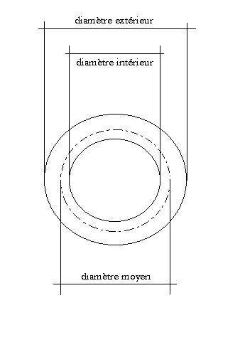
Calculez le champ d’induction magnétique B_{int} sur la circonférence intérieure puis celle sur la circonférence extérieure B_{ext} ?

Calculez ensuite le champ moyen avec B_{moy}= (B_{int}+B_{ext})/2 ?

Calculez ensuite le champ d’induction sur la circonférence moyenne ?

Que constatez-vous ?

